

**“Corporación Educacional Gloria Méndez Briones”**

**“Educando con amor para formar grandes personas”**

**ASIGNATURA: Matemática NIVEL: 5º básico**

**ACTIVIDAD N°: 10 PROFESOR/A: Andrea Hernández S.**

**Objetivo de la actividad:**

Conocer y desarrollar ecuaciones.

Para reforzar este contenido antes de realizar la guía, te sugiero observar los siguientes vídeos a modo de repaso:  
[**https://www.youtube.com/watch?v=IHblqjW8RY8**](https://www.youtube.com/watch?v=IHblqjW8RY8)

**Ecuaciones**En el mes de la solidaridad, un colegio está recolectando alimentos no perecibles. Los cuartos básicos deben juntar la misma cantidad de bolsas de azúcar. Hasta el momento, han recolectado lo siguiente:

* 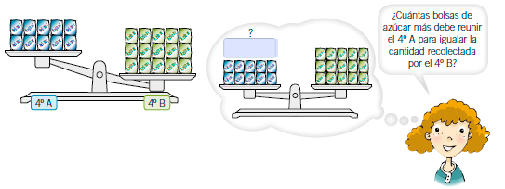¿Cuál de las siguientes ocasiones se relaciona con la pregunta: “¿Cuántas bolsas de azúcar más debe reunir el 4°A para igualar la cantidad recolectada por el 4°B?” Explica cada opción.

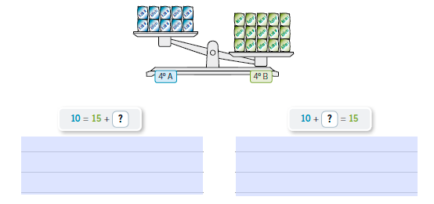

**APRENDE**

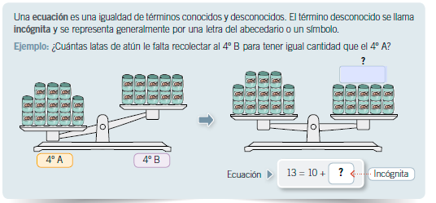**PRACTICA  
Registra en tu cuaderno las siguientes balanzas a tu manera. Marca con una X la ecuación que representa la balanza en equilibrio al agregar o quitar un cuadro.**

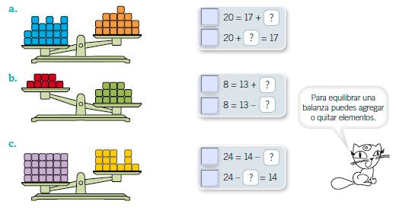

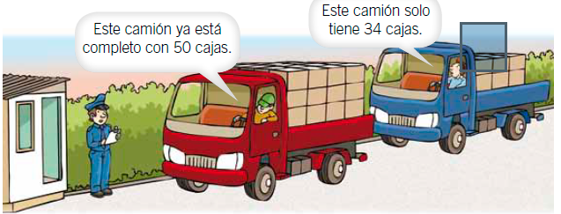**Observa y responde  
  
Una empresa necesita enviar a otra ciudad dos camiones con la misma cantidad de cajas de cada uno.  
¿Cuántas cajas falta cargar en el segundo camión para que ambos tengan la misma cantidad?**

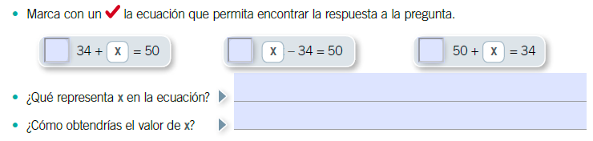

**APRENDE**

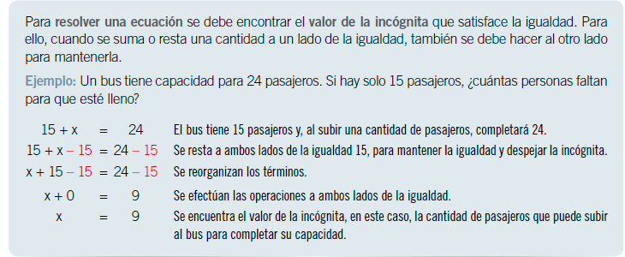

**Resuelve y registra las siguientes eduaciones en tu cuaderno.**

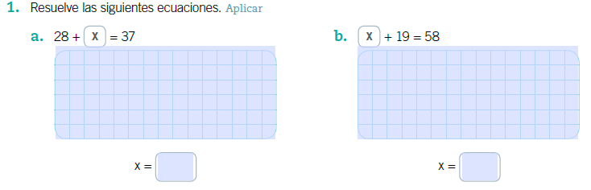

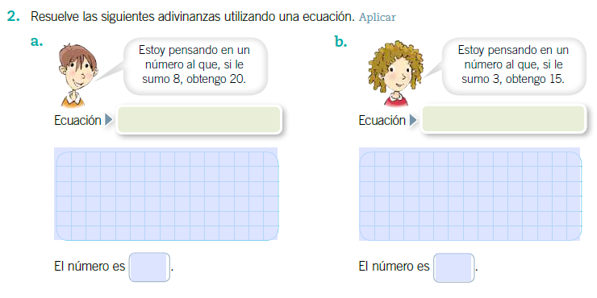

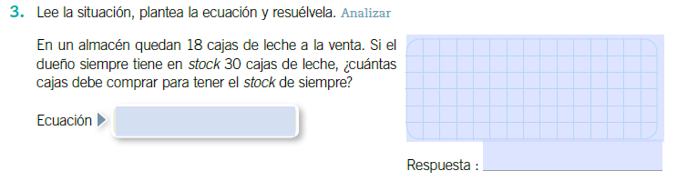

**IMPORTANTE: La corrección de la guía o ante cualquier duda puede ser enviada al correo institucional   
En el caso de los dos quintos enviarla a mi correo: andrea.hernadez@cegmb.cl**